**Kraljevina Belgija  
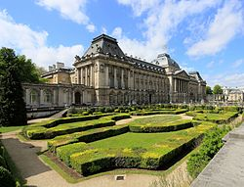 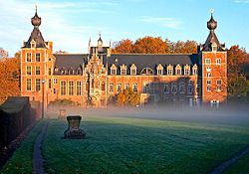 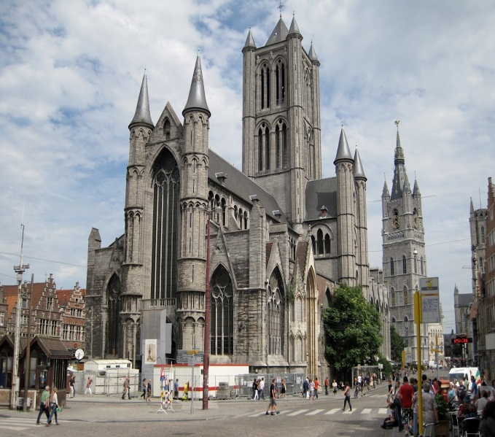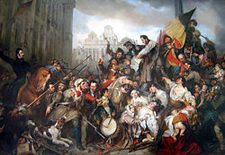 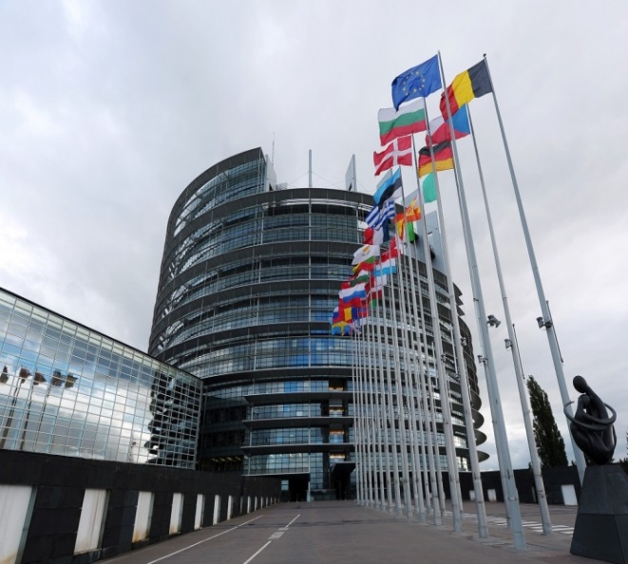 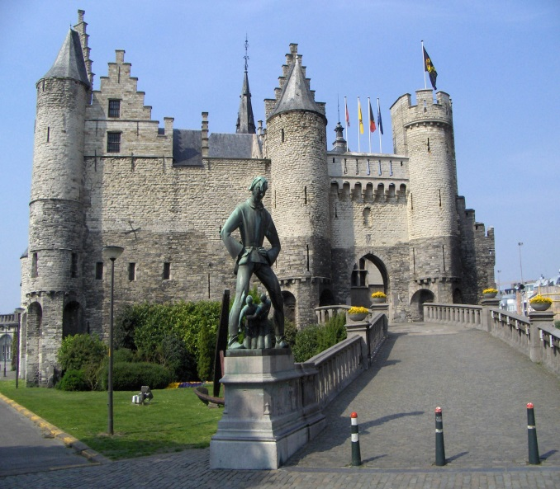**

**Antverpen**

**Sediste Evropske unije**

**Epizoda belgijske revolucije iz 1830 GistaVapers (1834)**

**Gent**

**Dvorac Arenberg, deo Katoličkog univerziteta u Levenu**

**Kraljevska palata u Briselu**

